Sprint | História |  | Versão | Pacote |  | Id testlink
Linx ERP FFCA - S#24-10 | LINXERP-19939 |  | 8.01.0007 | HF 02.24.010 |  | SHOP-VL-8272 / SHOP-VL-8273  SHOP-VL-8274
Banco teste |  | Servidor |  |  | Período teste |  | Analista
INOVACAO_LinxERP |  | \\qa-erp-app.linxdev.local |  |  | 10/10 |  | Alessandra Silva
[MAXLOG] Melhoria na Tela 0013016 – Consulta de Movimentação por Classe e Subclasse, para Respeitar o Filtro de Relatórios

Descrição
Ajustar o comportamento do relatório de ativos na tela de 013016 - Consulta Movimentação por Classe e Subclasse, especificamente no filtro de bens Depreciados e Não Depreciados. O relatório atual está exibindo itens tanto depreciados quanto não depreciados em ambos os filtros. A melhoria visa garantir que o filtro separe corretamente os bens, exibindo apenas os Depreciados ou Não Depreciados, conforme a seleção do usuário.

Critérios de aceite

Critério de Aceite 1: Exibição de Bens Depreciados
- Dado que: está na tela 0013016 Consulta Movimentação por Classe e Subclasse
- Quando, entrar no Relatório Mostrar Bens JÁ Depreciados
- Então o resultado esperado é que Mostre em tela somente os Bens que já foram depreciados

Critério de Aceite 2: Exibição de Bens Não Depreciados
- Dado que: está na tela 0013016 Consulta Movimentação por Classe e Subclasse
- Quando, entrar no Relatório Mostrar Bens NÃO Depreciados
- Então o resultado esperado é que Mostre em tela somente os Bens que Não foram depreciados

Critério de Aceite 3: Exibição de Todos os Bens
- Dado que: está na tela 0013016 Consulta Movimentação por Classe e Subclasse
- Quando, entrar no Relatório Mostra Todos os Bens
- Então o resultado esperado é que Mostre em tela Todos os Bens que já foram e que não foram depreciados

Roteiro de Testes e Validação.

Critério de Aceite 1: Exibição de Bens Depreciados
- Ao entrar na tela 0013016 Consulta Movimentação por Classe e Subclasse é necessário o preenchimento dos filtros obrigatórios: Mês Inicial / Mês Final e Visão Contábil.
Escolher o Filtro de Apresentação: Mostrar bens já depreciados e clicar no botão Buscar Movimentações.
Na aba Lista aparcerá os bens ja depreciados conforme filtro e na aba Ficha o detalhe.
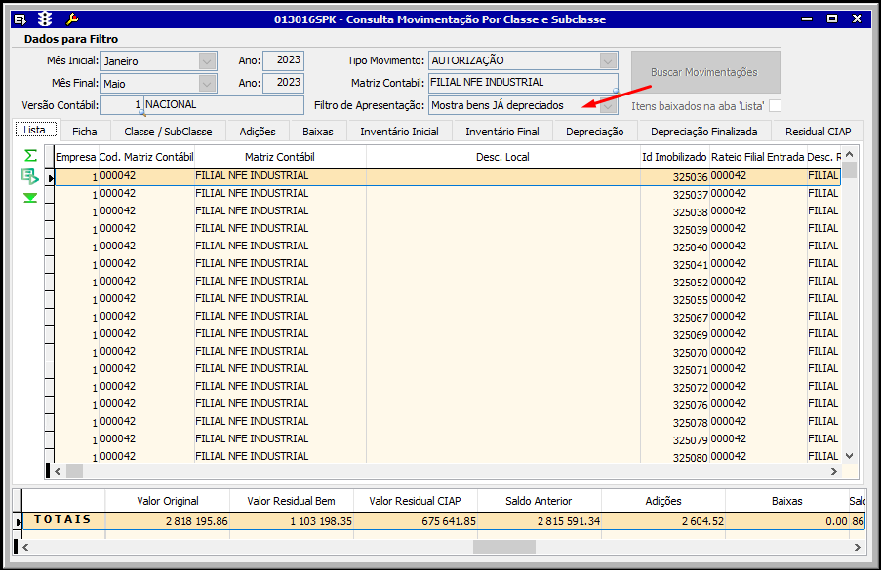
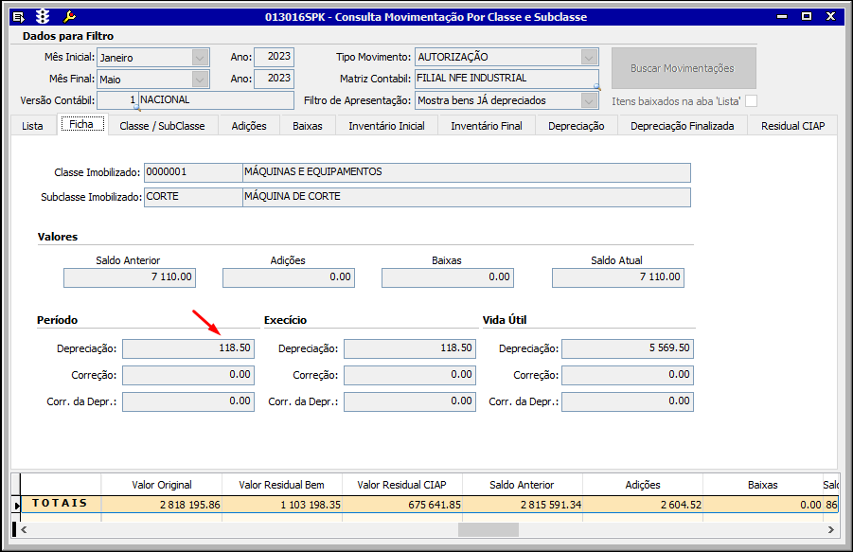

Critério de Aceite 2: Exibição de Bens Não Depreciados
- Ao entrar na tela 0013016 Consulta Movimentação por Classe e Subclasse é necessário o preenchimento dos filtros obrigatórios: Mês Inicial / Mês Final e Visão Contábil.
Escolher o Filtro de Apresentação: Mostrar bens NÃO depreciados e clicar no botão Buscar Movimentações.
Na aba Lista aparcerá os bens NÃO depreciados conforme filtro e na aba Ficha o detalhe.
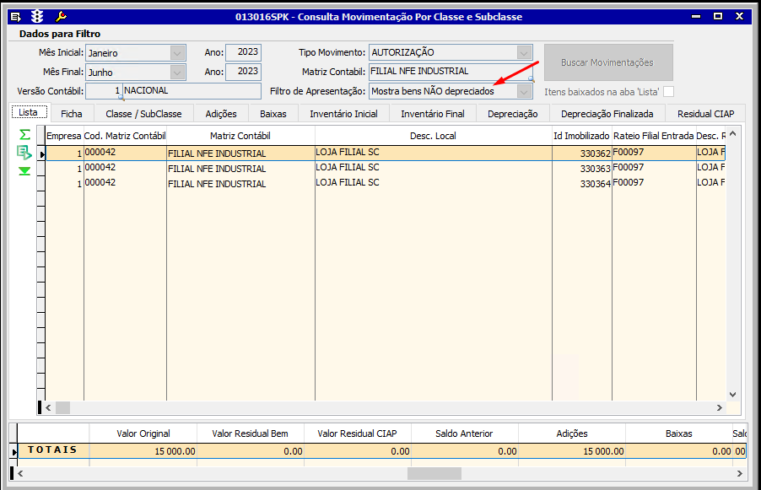
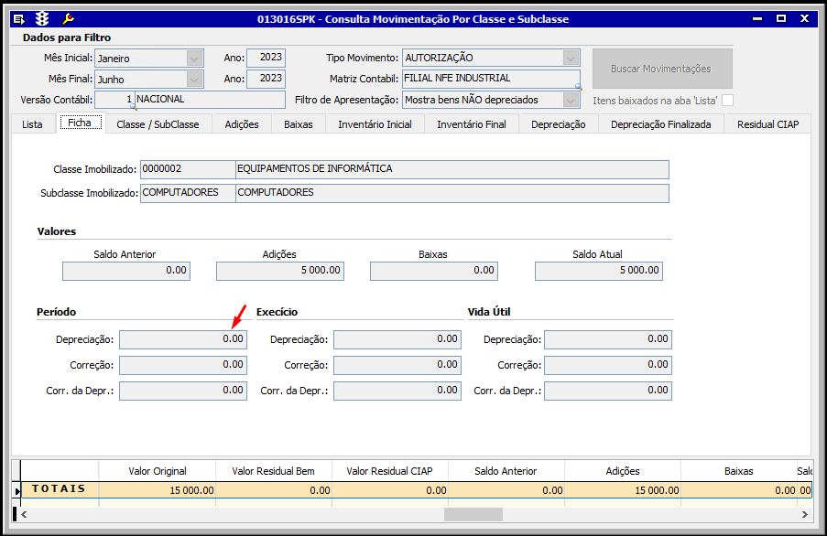

Critério de Aceite 3: Exibição de Todos os Bens
- Ao entrar na tela 0013016 Consulta Movimentação por Classe e Subclasse é necessário o preenchimento dos filtros obrigatórios: Mês Inicial / Mês Final e Visão Contábil.
Escolher o Filtro de Apresentação: Mostrar todos os bens e clicar no botão Buscar Movimentações.
Na aba Lista aparcerá todos os bens.

